Protocolo B. Preparación Kingfisher.

**Disposición del deck**

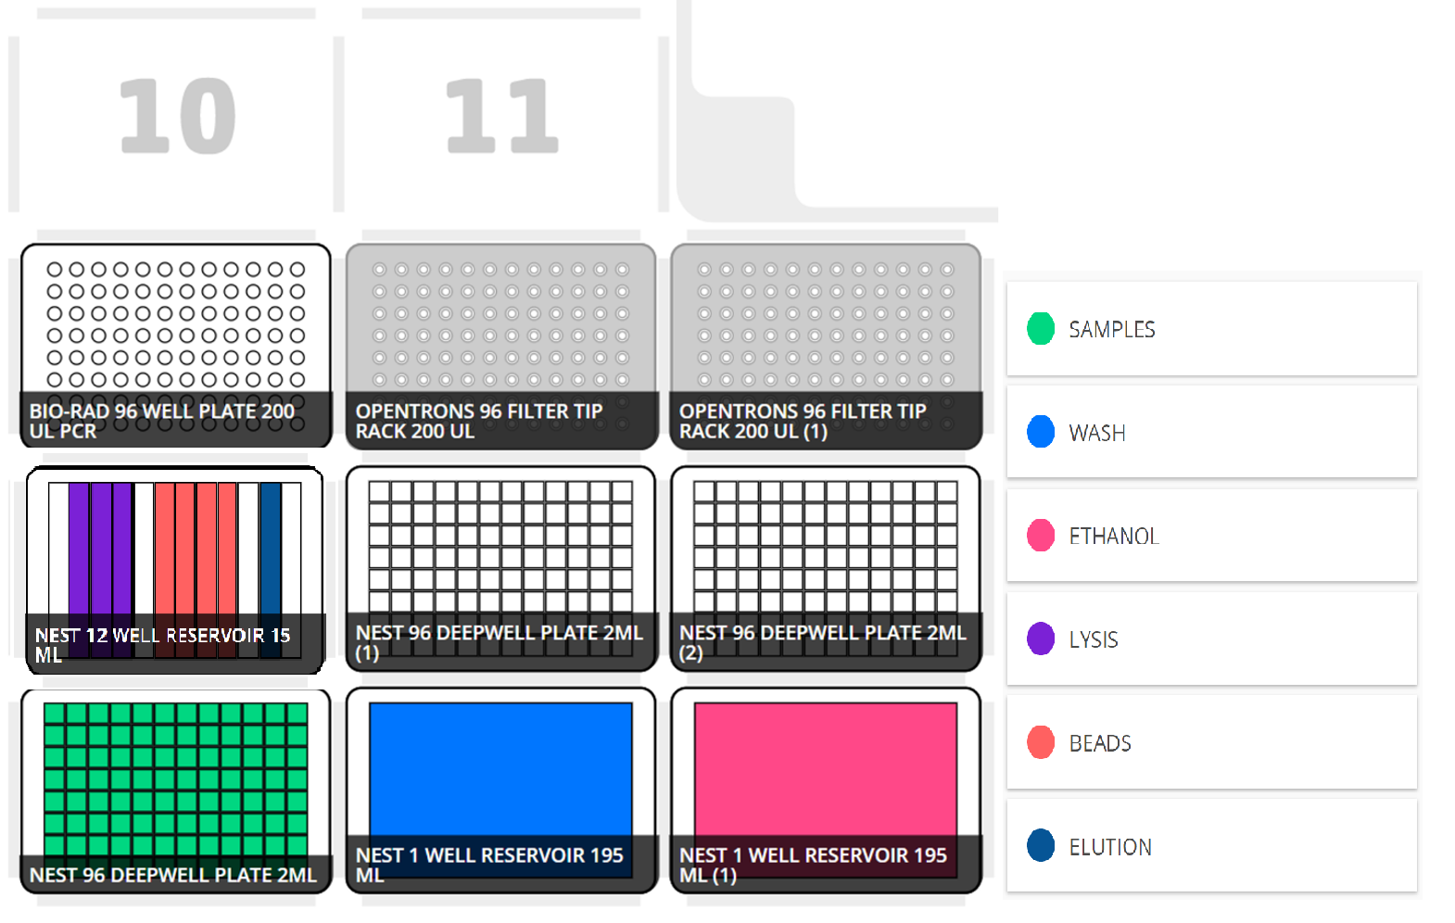

**Observaciones iniciales**

A continuación, se incluye una tabla con las cantidades a depositar en cada uno de los recipientes en función del número de muestras para las cantidades de cada reactivo definidas inicialmente. En los reservorios se deberá añadir una cantidad superior a la indicada para evitar que no se consiga aspirar líquido debido al volumen muerto.

|  |  |  |  |  |  |  |  |
| --- | --- | --- | --- | --- | --- | --- | --- |
|  |  | ***32 samples*** | | ***64 samples*** | | ***96 samples*** | |
|  | **Vol/sample (uL)** | **Nº Wells** | **Vol/well (uL)** | **Nº Wells** | **Vol/well (uL)** | **Nº Wells** | **Vol/well (uL)** |
| **Lysis** | 300 uL | 1 | 11100 | 2 | 10350 | 3 | 10100 |
| **Beads** | 420 uL | 2 | 7392 | 3 | 9856 | 4 | 11088 |
| **Elution** | 50 uL | 1 | 1850 | 1 | 3450 | 1 | 5050 |
| **Wash** | 300 uL | *RESERVOIR* | 11000 | *RESERVOIR* | 20700 | *RESERVOIR* | 30300 |
| **Ethanol** | 300 uL | *RESERVOIR* | 11000 | *RESERVOIR* | 20700 | *RESERVOIR* | 30300 |

**Variables editables del protocolo**

* **NUM_SAMPLES.** Deberá introducirse un múltiplo de 8 para que se calculen correctamente los Número de muestras contabilizando los espacios de control, es decir, un proceso completo se realizaría con el valor *96* (94 muestras + 2 controles).
* **LYSIS_VOLUME_PER_SAMPLE.** Volumen en μL de solución lysis que será transferido a cada una de las muestras.
* **BEADS_VOLUME_PER_SAMPLE.** Volumen en μL de solución con las beads que será transferido a cada una de las muestras.
* **WASH_VOLUME_PER_SAMPLE.** Volumen en μL de wash que será transferido a cada uno de los pocillos de su deepwell correspondiente por cada una de las muestras.
* **ETHANOL_VOLUME_PER_SAMPLE.** Volumen en μL de ethanol que será transferido a cada uno de los pocillos de su deepwell correspondiente por cada una de las muestras.
* **ELUTION_VOLUME_PER_SAMPLE.** Volumen en μL de elution buffer que será transferido a cada uno de los pocillos de su placa correspondiente por cada una de las muestras.

**Pasos del protocolo**

* **PASO 1. *Transfer lysis.***
  + Por cada columna (8 muestras).
    - Se recogen 8 puntas (200 μL).
    - Se mueven 300 μL (x8) a cada una de las muestras.
    - Se resuspenden las muestras 5 veces.
    - Se tiran las 8 puntas.
* **PASO 2. *Wait rest.***
  + Espera de 5 minutos.
* **PASO 3. *Transfer beads.***
  + Por cada columna (8 muestras).
    - Se recogen 8 puntas (200 μL).
    - Se mezcla el canal con la mezcla 10 veces en cada recogida.
    - Se mueven 420 μL (x8) a cada una de las muestras. Al necesitarse varias recogidas en cada una se mezcla el canal de nuevo.
    - Se resuspenden 180 μL las muestras 20 veces.
    - Se tiran las 8 puntas.
* **PASO 4. *Transfer wash.***
  + Se recogen 8 puntas (200 μL)
  + Por cada columna (8 muestras):
    - Se mueven 300 μL (x8) del reservorio de wash a cada uno de los pocillos del deepwell del slot 5.
  + Se tiran las 8 puntas.
* **PASO 5. *Transfer ethanol.***
  + Se recogen 8 puntas (200 μL)
  + Por cada columna (8 muestras):
    - Se mueven 300 μL (x8) del reservorio de etanol a cada uno de los pocillos del deepwell del slot 6.
  + Se tiran las 8 puntas.
* **PASO 6. *Transfer elution.***
  + Se recogen 8 puntas (200 μL)
  + Por cada columna (8 muestras):
    - Se mueven 50 μL (x8) del canal con elution buffer del reservorio multicanal a cada uno de los pocillos del well plate del slot 7.
  + Se tiran las 8 puntas.